XSS 漏洞报告（Lab3：利用 XSS 绕过 CSRF 防御）
1. 漏洞名称
跨站脚本攻击（XSS）— 组合利用绕过 CSRF 防御实现未授权操作
2. 漏洞等级
高危（High）
3. 漏洞描述
该网站博客评论功能存在存储型 XSS 漏洞，同时用户个人中心的“修改邮箱”功能存在 CSRF 漏洞（仅依赖隐藏的 CSRF Token 进行防御，而未校验 Referer 或 Origin）。
攻击者可通过存储型 XSS 注入一段恶意 JavaScript 代码，当管理员或其他用户浏览该评论时，代码会自动、静默地以受害者的身份请求 /my-account 页面，提取出页面的 CSRF Token，并利用该 Token 伪造请求，将受害者的邮箱修改为攻击者控制的邮箱。
4. 漏洞位置
XSS 注入点：博客评论功能（Comment / 评论框）
恶意利用路径：GET /my-account（获取 Token）→ POST /my-account/change-email（提交更改）
5. 漏洞复现过程
第一步：正常登录，准备攻击
使用平台提供的测试账号 wiener:peter 进行登录，进入个人主页。
图1：正常登录实验账号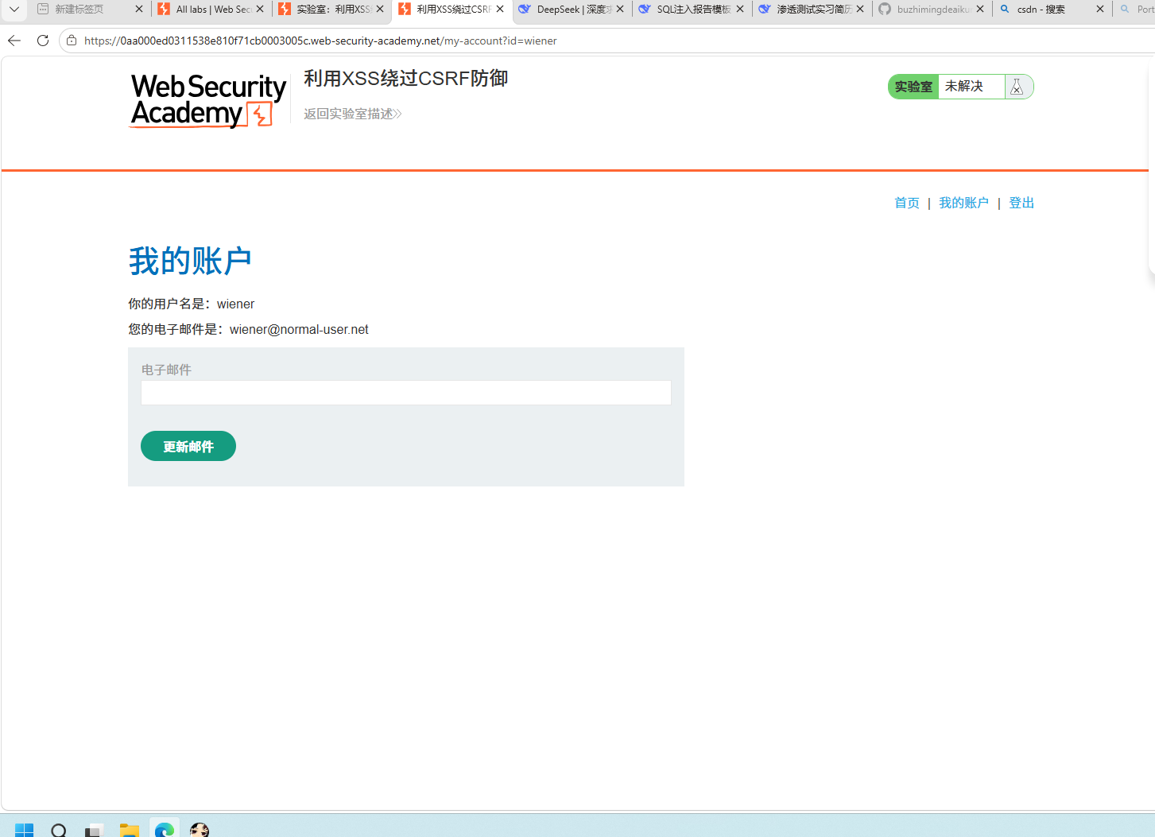
说明：登录普通账号，准备进行后续的 CSRF Token 提取及 XSS 注入工作。
第二步：源码审计，发现 CSRF 防御机制
进入“我的账户”页面，开启浏览器开发者工具（F12），查看页面的源代码（Elements）。
图2：查看个人中心页面，发现隐藏的 CSRF 令牌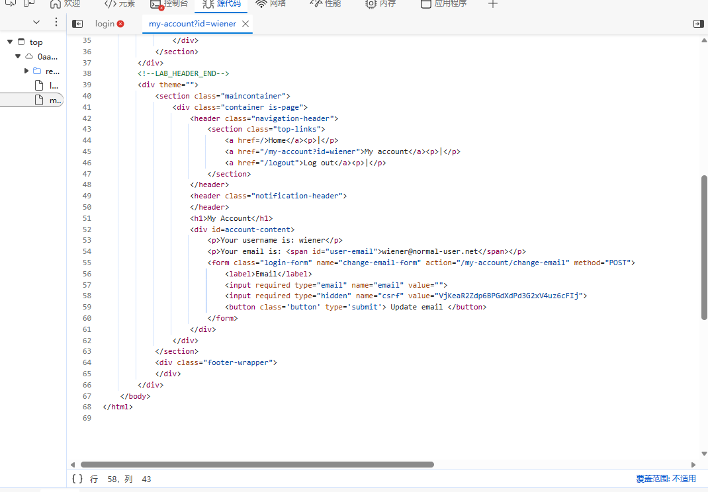
说明：通过查看前端源码，发现修改邮箱的表单包含一个隐藏的 csrf 参数。后端通过验证这个动态 Token 来防御跨站请求。
第三步：构造恶意 XSS 注入脚本
为了绕过 CSRF 防御，攻击者编写的 XSS Payload 必须包含两步逻辑：第一步，自动向当前用户页面发送请求，抓取 Token；第二步，带着抓到的 Token 发送修改邮箱的 POST 请求。
构造的攻击脚本如下：
javascript
<script>
var req = new XMLHttpRequest();
req.onload = handleResponse;
req.open('get','/my-account',true);
req.send();
function handleResponse() {
var token = this.responseText.match(/name="csrf" value="(\w+)"/)[1];
var changeReq = new XMLHttpRequest();
changeReq.open('post', '/my-account/change-email', true);
changeReq.send('csrf='+token+'&email=test@test.com')
};
</script>
图3：在博客评论框中提交恶意 XSS Payload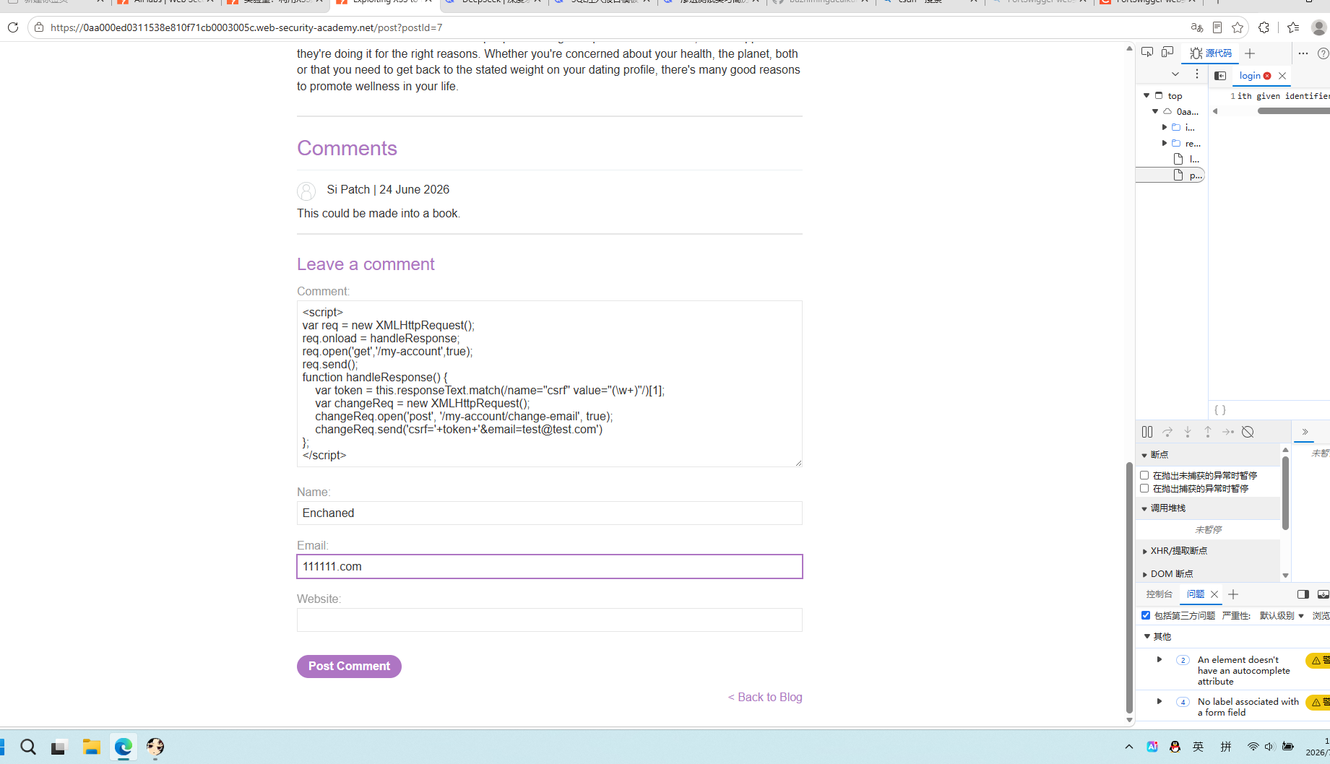
说明：攻击者利用网站评论功能未过滤 XSS 标签的漏洞，将自动化攻击脚本存入服务器数据库。
第四步：触发攻击并完成实验
提交评论后，由于该 Payload 是存储型的，当任何人（包括实验环境自动模拟的受害者）加载该博客页面时，这段 JavaScript 代码会自动在受害者的浏览器中执行。
图4：XSS 攻击触发成功，实验室已解决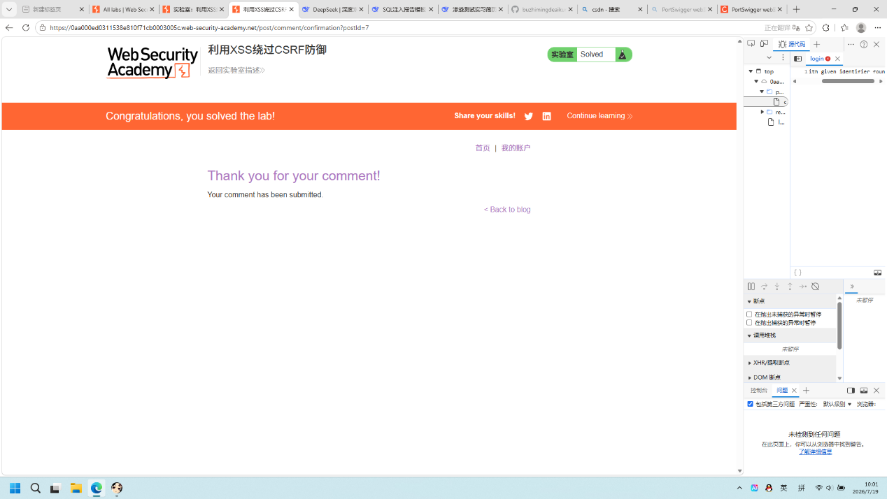
说明：脚本执行后，页面在用户毫无感知的情况下，自动提取了受害者的 CSRF Token，并向服务端发送了修改邮箱的请求。靶场确认攻击成功，完成实验。
6. 漏洞原理
这是一个 漏洞组合放大攻击（Chained Attack） 的典型案例：
- 根本起因：网站存在存储型 XSS，允许用户执行任意 JavaScript 代码。
- 逻辑利用：网站仅依赖前端隐藏 Token 防 CSRF，且没有在服务端设置同源策略（如校验 Referer 头）。
- 执行过程：
  - 受害者浏览器加载恶意评论 → 触发 XSS。
  - XSS 脚本利用 XMLHttpRequest，以受害者身份悄悄请求 /my-account。
  - 脚本在返回的 HTML 中提取到受害者专属的 CSRF Token。
  - 脚本携带这个合法的 Token，以受害者身份发送 POST 请求，将受害者邮箱修改为攻击者的邮箱。
7. 漏洞影响
- 组合拳杀伤力极大：即使网站安装了 CSRF 防御机制，只要存在 XSS，攻击者就能自动“提取”并“绕过”该防御。
- 账户接管风险：如果攻击者修改了受害者绑定的邮箱，那么可以通过“找回密码”功能，直接重置受害者的密码，从而完全接管账户。
8. 修复建议
① 消除 XSS 漏洞（根源防御）：严格对用户输入的评论内容进行 HTML 编码（过滤 <script> 等标签），彻底杜绝 XSS 的执行可能性。
② 加固 CSRF 防御（双层保险）：除了使用 CSRF Token，后端接口必须强制校验 HTTP 请求头中的 Referer 和 Origin 字段，拒绝来自非本域的跨域请求。
③ 设置 HttpOnly 与 SameSite Cookie：设置 Cookie 的 SameSite=Strict 属性，禁止第三方站点发起的请求携带用户身份凭证。
9. 工具
- Google Chrome / Firefox（浏览器开发者工具查看源码与 DOM 结构）
- PortSwigger Web Security Academy（靶场平台）

